

2011中国制冷学会学术年会（CAR2011）
第三轮通知
2011年10月23-26日·南京

“2011中国制冷学会学术年会”将于2011年10月23-26日在江苏省南京市江苏省会议中心（钟山宾馆）举行，本届年会主题为走中国创造之路，将就行业内的热点问题进行讨论，现将各项事宜通知如下：
年会期间将举行以下活动：
第四届中国制冷学会科学技术奖颁奖仪式
第四届中国制冷学会优秀论文奖颁奖仪式
2011Emerson Cup第九届艾默生杯空调与冷冻设计应用大赛颁奖仪式
CAR-ASHRAE学生设计竞赛颁奖仪式
中国制冷学会第21届单位（团体）会员代表大会
“GMCC美芝之夜”活动

现将各项事宜通知如下：
- 报到时间：
2011年10月23日08:00-22:00，10月24-26日会议。
- 会议地点：
江苏省会议中心（钟山宾馆）
电话：025-84818888
网址：http://www.jszshotel.com.cn
地址: 南京中山东路307号
- 会议注册费用
普通代表：800元
中国制冷学会个人会员代表、学生代表、论文作者（凭个人会员证或学生证）：700元
学生会员代表（凭学生会员证）：600元
- 住宿费用
钟山宾馆（准五星）
标准间、大床间： 420元/间/天（含双早，宽带免费）
商务大床间： 758元/间/天（含双早，宽带免费）
南京西华门饭店（挂牌三星，距会场步行10分钟）
标准间、大床间：220元/间/天（含双早，宽带免费）
江苏民航东源大酒店（准四星，25路车三站路直达会场）
标准间、大床间：190元/间/天（含双早，宽带免费）
南京格林豪泰酒店（御道街店，三星快捷酒店，25路车三站路直达会场）
标准间、大床间：180元/间/天（不含早餐，宽带免费）
- 会议主要内容
大会主题报告
“十二五能源规划对制冷空调行业的影响”
——国家发展和改革委员会官员
“低温技术研究最新进展”
——吴剑峰 研究员，中国科学院理化技术研究所
“在制冷空调工程中强化传热技术的应用”
——何雅玲 教授 长江学者，西安交通大学
“制冷与热泵产品的能效标准研究和循环热力学完善度的分析”
——马一太 教授，天津大学
“吸收式热泵联合循环在集中供热中的应用”
——付林 教授，清华大学
“我国制冷剂替代路线及新型工质的选择和研发”
——陈光明 教授， 浙江大学
“制冷空调产品的节能状况与标准发展”
——李红旗 教授，北京工业大学
“夏热冬冷地区建筑节能中制冷空调技术的思考 ”
——张小松 教授， 东南大学
“十二五冷链规划解读”
热点专题研讨会
热点专题研讨会主要对当前的热点问题进行探讨。
各研讨会时间为2个小时，会上将特邀各专题热点领域的知名学者和专家作报告，研讨会提供充裕时间供现场交流、互动。
Y1. “地源、水源、污水源等热泵技术应用”专题研讨会
Y2. “空气源热泵新技术”专题研讨会
Y3. “制冷剂替代及新工质应用技术”专题研讨会
Y4. “CO2制冷技术的应用”专题研讨会
Y5. “冷藏保鲜新技术”专题研讨会
Y6. “冷库制冷系统的优化与节能”专题研讨会
Y7. “制冷空调设备新标准（制、修定）”专题研讨会
Y8. “制冷和供热用机械制冷系统环境影响评价方法”专题研讨会
Y9. “强化换热技术”专题研讨会
Y10 “多联机技术与创新”专题研讨会
Y11. “R290冷媒应用及其压缩机技术”专题研讨会
Y12. “压缩机新技术”专题研讨会
Y13. “制冷空调装置的计算机仿真与优化设计技术”专题研讨会
Y14. “蓄冷、蓄热等蓄能系统新技术”专题研讨会
Y15. “制冷空调中自动控制系统与装置新技术”专题研讨会
Y16. “蒸发冷却空调技术”专题研讨会
Y17 “热舒适与室内空气品质”专题研讨会
Y18. “空调节能标准及技术研讨”专题研讨会
Y19. “汽车空调及特种空调新技术”专题研讨会
Y20. “非压缩制冷技术”专题研讨会
Y21. “余热回收利用”专题研讨会
Y22. “变频和高温热泵技术与节能减排”专题研讨会
Y23. “制冷空调系统高能效”专题研讨会
Y24. “离心式冷水机组节能技术”专题研讨会
Y25. “产、学、研及行业媒体的结合”专题研讨会
- 论文出版
本次会议出版电子版论文集CD-ROM，不正式出版发行（没有刊号），会后将组织专家评选优秀论文，推荐至《制冷学报》（中文核心期刊）发表，并参与中国制冷学会优秀论文奖评选。
- 论文宣读
本次会议将安排部分作者在专题会议上宣读论文，请收到宣读通知的同志会前准备好ppt文件。
会议提供手提电脑，宣读前请将宣读文件拷贝至会议主办方提供的手提电脑上，不提倡使用自带电脑。
- 大会赞助事宜
我会是社会学术团体，经费来源有限，我们本着“自愿、服务、合作”的精神，衷心希望有能力、有条件的单位支持本届学术年会。凡有意赞助的单位请联系中国制冷学会秘书处商讨具体事宜。
- 接机（站）与返程票预定
会议不安排接机（站），请代表自行前往江苏省会议中心（钟山宾馆）。钟山宾馆商务中心提供机票、火车票预订服务，有需要者请自行联系预订。
- 大会支持单位



珠海格力电器股份有限公司 开利空调销售服务（上海）有限公司



艾默生环境优化技术 双良节能系统股份有限公司




广东美芝制冷设备有限公司 美的中央空调



丹佛斯（上海）自动控制有限公司 特灵空调系统（中国）有限公司
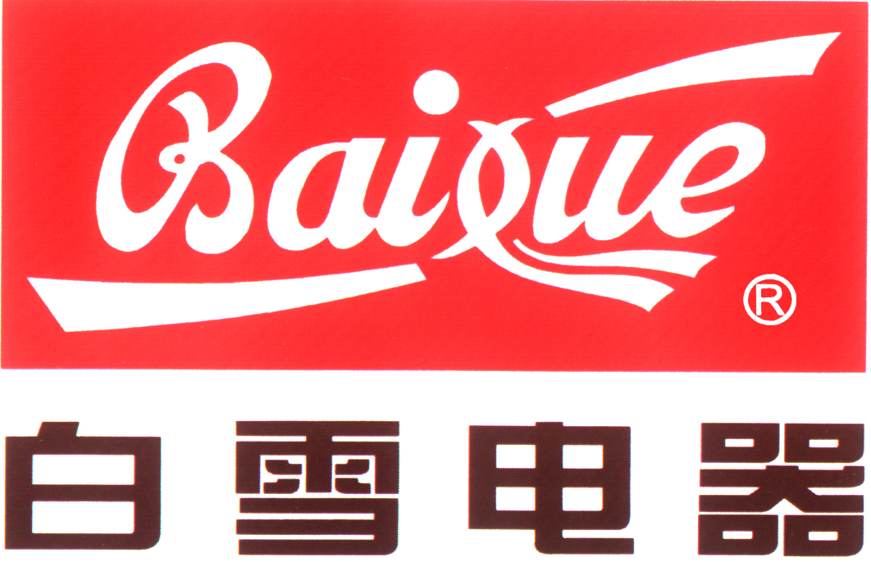


江森自控楼宇设备科技（无锡）有限公司 江苏白雪电器股份有限公司



上海富田空调冷冻设备有限公司



浙江盾安机电科技有限公司 卡乐电子（苏州）有限责任公司

- 大会支持媒体


暖通空调传媒机构



慧聪网制冷空调频道



中国制冷学会
2011年9月15日
具体事项请联系：
中国制冷学会
北京市海淀区阜成路67号银都大厦10层 100142
联系人：胡汪洋 荆华乾
电话：010-68434683, 68420686
Email：car2011@car.org.cn

附表1
2011中国制冷学会学术年会参会回执
姓 名 |  |  | 专业方向
单位名称 及通 讯 地 址
电 子 邮 件 |  | 固定电话 |  |  | 手机
传 真
本人对2011中国制冷学会学术年会非常感兴趣，并将（请在方框内划✔）：
□递交论文并参会 □参会
注:请有参会意向的业内人士填写上表，并返回中国制冷学会，大会组委会将和您保持联系。

附表2
2011中国制冷学会学术年会赞助意向回执
公司名称
地址及邮编
公司负责人 |  | 联 系 人
固定电话 |  | 手机
传真 |  | 电子邮件
本公司对2011中国制冷空调学术年会非常感兴趣，并将赞助本次大会（请在方框内划✔）：

□2万元 □5万元 □10万元
公司负责人签字（公司盖章） 年 月 日
注:请有赞助意向的企业填写上表，并返回中国制冷学会。
联系人：胡汪洋 荆华乾
电话：010-68434683, 68420686
Email：car2011@car.org.cn

